* **Komplex tanulmányi verseny**

A Hosszúpályi Irinyi József Általános Iskola Sinay Miklós Tagiskolája a Berettyóújfalui Tankerületi Központ támogatásával Komplex tanulmányi versenyt szervezett. A verseny anyaga a természetismeret, a magyar nyelv és irodalom és az angol nyelv tantárgyakból tevődött össze. Iskolánkat egy 7-8. osztályos tanulókból álló csapat képviselte és nagyon ügyesek voltak.

* **IV. helyezés**

Bodnár Balázs 7. o. Szegedi Eszter 7. o.

Papp Péter István 8. o. Román Szőllősi Aliz 8.o.

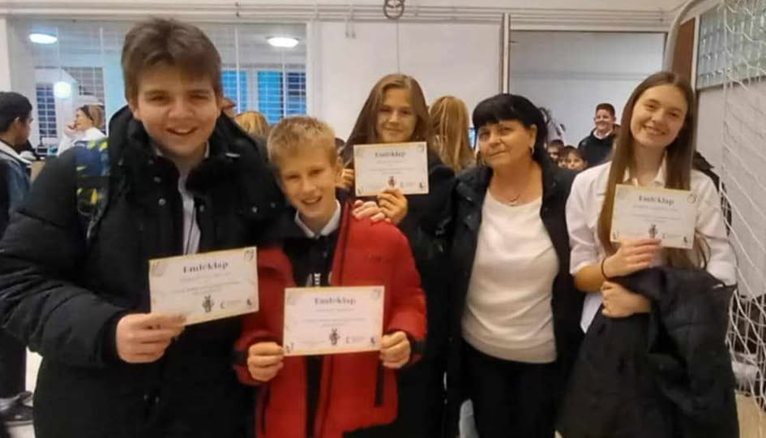

*Felkészítő tanárok: Kovácsné Adorján Ildikó, Nagyné Kovács Etelka,  
 Lévai Nóra Vivien, Dr. Rácz Sándor*